目录
摘要 4
Abstract 4
第一章 绪论 6
1.1 研究背景 6
1.2 研究意义 6
1.2.1 理论意义 6
1.2.2 实践意义 7
1.3 国内外研究现状 7
1.3.1 国外研究现状 7
1.3.2 国内研究现状 8
1.4 研究内容 8
1.5 研究方法 9
1.6 技术路线 9
第二章 相关理论与关键技术基础 10
2.1 时间管理相关理论基础 10
2.1.1 时间规划理论（Time Planning Theory） 10
2.1.2 时间监控理论（Time Monitoring Theory） 11
2.1.3 拖延行为理论（Procrastination Theory） 11
2.2 行为习惯养成相关理论 11
2.2.1 习惯回路理论（Habit Loop Theory） 11
2.2.2 自我调节学习理论（Self-regulated Learning Theory） 12
2.2.3 行为激励理论（Behavioral Reinforcement Theory） 12
2.3 游戏化激励机制基础 12
2.4 系统相关技术基础 12
2.4.1 Android 开发技术基础 12
2.4.2 Vue3 前端框架 13
2.4.3 Spring Boot 后端技术基础 13
2.4.4 MySQL 数据库技术基础 13
2.5 数据可视化技术 13
第三章 系统需求分析 14
3.1 需求分析概述 14
3.2 用户需求分析 14
3.2.1 目标用户群体分析 14
3.2.2 用户痛点分析 15
3.3 功能需求分析 16
3.3.1 用户端（Android）功能需求 16
3.3.2 管理端（Vue）功能需求 16
3.4 非功能需求分析 17
3.4.1 性能需求 17
3.4.2 安全需求 17
3.4.3 可用性与易用性 17
3.5 业务流程分析 17
3.5.1 任务管理流程 17
3.5.2 专注记录流程 17
3.5.3 习惯打卡流程 17
3.5.4 成就奖励流程 18
3.6 数据库需求分析 18
3.7 本章小结 18
第四章 系统总体设计 18
4.1 系统设计原则 19
4.2 系统总体架构设计 19
4.2.1 整体架构分层 19
4.3 系统数据库总体设计 20
4.3.1 核心表设计说明 20
4.4 系统总体设计小结 22
第五章 系统详细设计与实现 22
5.1 系统框架设计 22
5.1.1 前端框架设计（Android） 22
5.1.2 后端框架设计（Spring Boot） 23
5.1.3 管理端框架设计（Vue3） 23
5.1.4 数据存储层设计（MySQL） 23
5.2 本章小结 23
第六章 系统测试 24
6.2 测试环境与配置 24
6.2.1 软件环境 24
6.2.2 硬件环境 24
6.3 功能测试 24
6.3.1 用户管理模块测试 24
6.3.2 任务管理模块测试 25
6.3.3 习惯打卡模块测试 25
6.3.4 成就系统测试 25
6.3.5 学习资源模块测试 26
6.7 本章小结 26
第七章 总结与展望 27
7.1 研究总结 27
7.2 研究不足 27
致谢 28
参考文献 29

摘要
随着移动互联网、智能终端以及信息化教育的迅速发展，大学生的学习模式、生活节奏和行为习惯正经历深刻变革。在高度碎片化的信息环境中，大学生普遍面临时间规划意识薄弱、任务执行力不足、拖延行为频发以及自律机制缺失等问题，这些因素在不同程度上影响其学业表现、生活效率与心理状态。为了改善这一现状，开发一套能够支持大学生进行时间管理并促进自律行为养成的智能化系统，具有重要的理论意义与实际价值。
本研究基于 Android、Spring Boot 与 Vue 技术框架，设计并实现了一套“大学生时间管理与自律引导系统”。系统围绕“任务管理—习惯养成—专注记录—成就激励—学习资源—社交监督”六大核心模块展开，通过构建完整的行为追踪与激励机制，帮助用户逐步培养时间规划能力和自律习惯。系统的数据库设计以 MySQL 为底层支撑，数据结构包括任务专注表、习惯追踪表、成就徽章表、学习资源表、用户社交关系表等，构成较为完善的数据支持体系。
在系统实现过程中，本研究引入行为心理学中的习惯回路理论，将“提示—行为—反馈”模型融入任务提醒、专注统计与习惯打卡流程；同时结合游戏化激励机制设计徽章体系，利用即时反馈增强用户持续使用的动力。此外，系统提供可视化数据分析仪表盘、时间曲线、习惯趋势等功能，为用户的自我管理提供依据。
系统测试结果表明，该系统在功能稳定性、界面交互友好性及数据处理效率方面表现良好，能够有效支持大学生进行日常学习管理和行为自律实践。本研究为高校教育管理、学习行为研究以及自律行为培养提供了技术参考，也为相关系统的后续优化与扩展奠定了基础。
关键词： 时间管理；大学生；自律引导；Android；Spring Boot；Vue；习惯培养；番茄专注

Abstract
With the rapid development of mobile internet, smart devices, and educational informatization, college students' learning patterns and lifestyles have undergone significant transformation. In a highly fragmented information environment, many students struggle with insufficient time-planning awareness, weak task execution, frequent procrastination behaviors, and a lack of self-discipline mechanisms. These issues negatively affect academic performance, daily efficiency, and psychological well-being. Therefore, developing an intelligent system to support college students in managing their time and cultivating self-discipline behaviors has considerable theoretical and practical value.
This study designs and implements a "Time Management and Self-Discipline Guidance System for College Students" based on Android, Spring Boot, and Vue technology frameworks. The system revolves around six core modules: task management, habit formation, focus tracking, achievement incentives, learning resources, and social supervision. By constructing a closed-loop behavior tracking and motivational mechanism, the system aims to help users gradually improve their time management skills and self-discipline. The system employs MySQL as the backend database, supporting comprehensive data structures including task focus records, habit tracking, achievement badges, learning resources, and user social relationships.
During system implementation, the study incorporates the "cue–routine–reward" model from behavioral psychology into task reminders, focus timing, and habit check-ins. In addition, a gamified achievement system is designed to enhance user motivation through instant rewards. The system also provides visualized dashboards, time curves, and habit trend analytics to support self-monitoring and decision-making.
System testing demonstrates that the platform performs well in functionality, interface usability, and data processing efficiency. It effectively assists students in daily learning management and self-discipline development. This research provides valuable insights for educational management, learning behavior studies, and the design of self-regulation technologies, offering a foundation for future system optimization and expansion.
Keywords: Time Management; College Students; Self-Discipline; Android; Spring Boot; Vue; Habit Formation; Pomodoro Focus

1 绪论

1.1 研究背景
在信息化技术迅速发展的推动下，大学生的学习方式、生活习惯与时间分配结构正在发生深刻变化。智能手机、移动互联网和社交媒体的普及，使得大学生日常接触高频信息刺激，更容易形成碎片化注意与短时兴趣循环。在这种新环境下，大学生的时间管理能力面临前所未有的挑战：学习任务繁多但有效规划不足；娱乐方式丰富但自我约束不够；信息获取便利但专注力不易保持。许多研究指出，大学生普遍存在拖延行为、任务执行效率低、自律意识薄弱等现象，这些问题已成为影响其学业质量、生活效率和心理健康的重要因素。
伴随高校课程改革和就业竞争的加剧，时间管理已不再是个人习惯问题，而成为大学生成长路径中的重要能力。然而现阶段高校为学生提供的时间管理工具较为有限，传统的纸质日程本、零散的日程提醒应用等工具无法有效支持长期行为养成。同时，许多大学生虽然使用数字工具辅助学习，但缺乏系统性的任务规划方法、科学的自我激励机制以及可视化的进度追踪手段，难以形成可持续的自律行为模式。
另一方面，随着心理学、认知科学和行为经济学的发展，关于“自律”与“习惯养成”的理论模型不断成熟，可通过技术手段进行数字化实现。例如，习惯回路模型强调通过“提示—行为—奖励”的结构形成可持续行为链；自我监控理论指出，清晰的反馈曲线能够显著增强目标坚持度；游戏化设计中的激励机制可促进用户参与度和行为持续性。这些理论的发展为构建一套科学、有效且具有激励机制的大学生时间管理与自律系统提供了理论基础。
基于上述背景，开发一套融合任务管理、专注记录、习惯打卡、成就激励、学习资源与社交监督等功能的系统，有望帮助大学生全面提升时间管理技能和自律水平。本毕业设计旨在构建一套基于 Android 与 Vue 技术架构的智能化时间管理与自律引导系统，为大学生提供科学、可持续、可量化的行为管理平台。

1.2 研究意义

1.2.1 理论意义
推动时间管理与行为自律的数字化研究，传统时间管理研究多集中于心理测量、认知因素分析与理论建模，本研究将相关理论与移动应用技术相结合，对大学生时间管理行为进行数字化建模与交互设计探索，拓展了时间管理理论的应用范围。丰富基于习惯回路的行为干预研究，系统设计中融入“提示—行动—反馈”的行为闭环，并结合任务提醒、专注计时和成就激励机制，提供了一个可用于课堂学习、生活管理和行为训练的应用实例，可为高校学习行为干预研究提供重要参考。为多平台架构系统设计提供示范案例，本研究基于 Android、Spring Boot 和 Vue 的三端分离架构进行系统构建，探索前后端协同与数据驱动的设计方式，为移动应用开发与教育信息化领域提供成熟架构示例。

1.2.2 实践意义
提升大学生学习效率：系统提供任务规划、番茄专注、学习资源等功能，能够帮助学生科学安排学习时间，提高专注度与生产力，改善学业表现。
促进良好生活习惯养成：习惯追踪与连续打卡机制可促使用户持续关注自身行为，逐步养成阅读、早起、运动等积极习惯，引导更健康的生活方式。
强化自律意识与目标管理能力：借助成就徽章、任务完成反馈和趋势可视化，学生可以更清晰地认知自身行为模式，从而增强自我监督和目标执行能力。
助力高校管理与教育改革：该系统可作为高校学业指导中心、辅导员工作和寝室自律管理的技术工具，辅助管理者更好地了解学生的时间分配与成长轨迹。

1.3 国内外研究现状

1.3.1 国外研究现状
国外在时间管理、自律行为养成和学习行为监管方面已有较为成熟的研究基础。
例如，Wolters 与 Brady 从自我调节学习角度提出，时间管理是影响学习动机、任务执行和学习成效的重要变量之一。Hsu 等研究指出，具备有效时间意识的学生在考试准备与任务分配上表现更优。大量国外研究表明，数字工具结合行为心理模型可显著提升用户的行为坚持度与生产力，国外存在诸如 Forest、Todoist、Habitica 等高成熟度应用，其核心设计理念多基于游戏化激励、行为监测与反馈曲线。
尽管如此，国外系统更多面向大众用户或偏向任务管理功能，对大学生群体的深度行为分析、学习场景支持以及社交监督机制关注较少。国内高校文化背景和学习模式不同，国外应用难以直接适配国内学生需求，因此仍需本土化系统进行补充。

1.3.2 国内研究现状
国内学者针对大学生时间管理倾向、拖延行为、自律能力等变量进行了大量调查研究。研究表明，大学生普遍存在自我监控能力薄弱、拖延行为显著、长期规划能力不足等问题。近年来高校关注学生学习行为规范、学风建设以及智慧校园发展，但针对时间管理与自律行为的系统性工具仍然缺乏。
虽然市面上存在若干学习类 App（如番茄钟、打卡工具、日程软件等），但这些应用普遍存在以下不足功能单一，缺乏系统性闭环：多数工具只实现某一功能，如计时或日程提醒，缺乏习惯、任务与激励的整合缺乏大学生特定场景支持：鲜少结合课程学习、学业压力与校园资源等大学生特有需求缺乏科学的行为心理模型：大部分工具只提供记录功能，不具备基于心理学的行为引导能力数据分析能力有限：难以帮助学生从长期数据中理解自身行为模式。社交激励不足：没有针对校园人际关系与同伴监督的功因此，结合高校学习场景、行为心理机制与多平台支持的大学生时间管理系统具有明显的研究与开发价值。

1.4 研究内容
本课题的研究内容主要围绕系统的规划、设计、开发与验证四个方面展开，包括：需求调研与分析对大学生的时间管理行为与需求进行研究，明确系统功能，包括任务管理、专注计时、习惯打卡、成就激励、学习资源与社交监督等模块。
系统总体设计：基于 Android 端、Vue 管理端与 Spring Boot 后端的三层架构，设计系统功能结构、数据库结构、交互流程、模块关系等.
数据库设计与实现：采用 MySQL 设计多表结构，包括任务表、习惯表、打卡表、成就表、学习资源表、好友关系表等。
系统开发与实现：Android 端：实现主要用户功能模块与交互界面。Web 管理端：提供后台管理、数据分析与运营功能。后端服务：提供统一 API、业务逻辑与数据访问接口。
系统测试与评价：开展功能测试、性能测试、压力测试与用户体验分析，验证系统的稳定性与适用性。
论文撰写与成果展示：按照本科毕业设计要求完成论文撰写与系统展示。

1.5 研究方法
本研究采用文献分析、系统设计、软件工程方法、原型设计、编码实践与测试验证相结合的研究方法，包括：文献调查法：分析国内外时间管理与自律学习相关文献。需求分析法：结合用户访谈与问卷，梳理大学生实际需求。系统设计法：构建多端交互架构、数据库结构等。软件实现法：基于 Android、Spring Boot 和 Vue 进行系统开发。用户测试法：采用黑盒测试、功能测试与体验测试评价系统表现。

1.6 技术路线
系统的技术路线如下：Android 原生开发（Java）Web 管理端采用 Vue3 + Element Plus后端采用 Spring Boot + MyBatis-Plus数据存储采用 MySQL前后端通信基于 RESTful API数据可视化使用 ECharts
整个技术路线构成完整的“三端协作”生态体系，为系统稳定运行提供坚实技术基础如图1：所示技术架构图
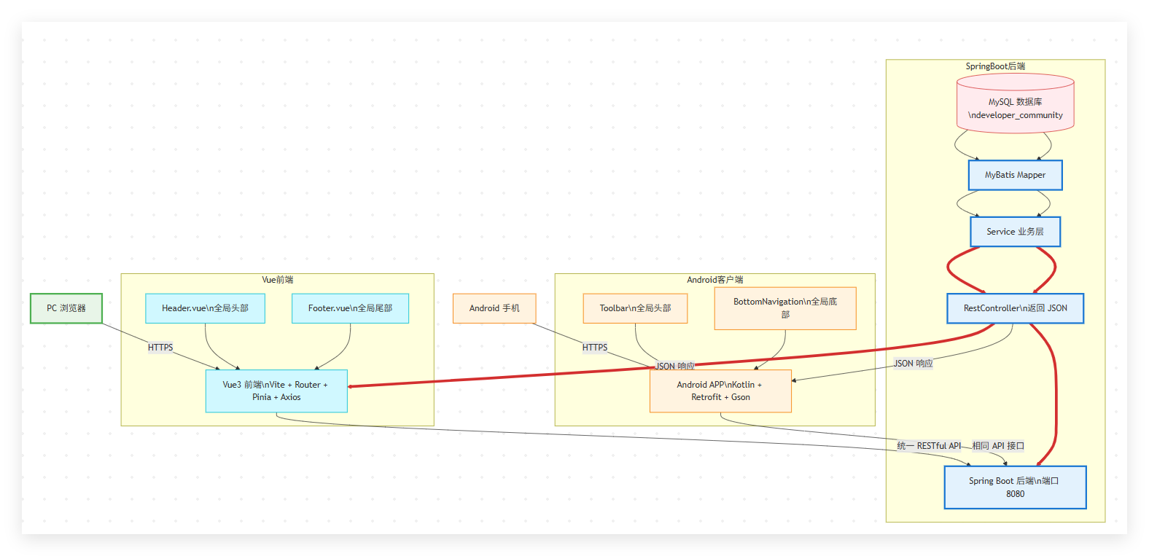
图1：系统架构图

2 开发环境
本章将从理论模型与技术基础两大维度展开分析，为系统的设计与实现提供支撑框架。在理论层面，重点介绍时间管理理论、习惯养成理论、自我调节学习理论与游戏化激励机制；在技术层面，详细阐述 Android、Spring Boot、Vue 框架以及 MySQL 数据库等相关技术原理，为系统功能实现打下基础。

2.1 时间管理相关理论基础
时间管理是一种通过合理规划、有效执行与持续监督来提升效率的能力，是大学生自我调节能力的重要组成部分。国内外学者对时间管理进行了系统研究，形成了较为成熟的理论体系，为本系统的设计提供重要参考。

2.1.1 时间规划理论（Time Planning Theory）
时间规划理论强调将任务按照其重要性和紧急程度进行划分，使用户能够在有限的时间中优先完成关键事项。美国学者艾森豪威尔提出的“四象限法则”被广泛应用于实际任务规划，其核心思想如下：重要且紧急：立即处理，重要但不紧急：规划完成，不重要但紧急：适当分配，不重要且不紧急：尽量减少
本研究在任务模块设计中引入任务优先级字段（task_priority_code），使用户能够根据任务性质进行排序，提高任务执行效率。

2.1.2 时间监控理论（Time Monitoring Theory）
时间监控强调实时记录个人行为与时间消耗，以便用户能够及时理解自身行为模式并做出调整。在自我监控模型中，透明且可视化的数据展示（例如趋势图、时间分布图）能够显著提升自我调节能力。
系统中的专注记录模块（focus_record）与数据可视化仪表盘正是基于此理论实现，通过统计专注时长、任务完成量、学习趋势曲线等为用户提供清晰的数据反馈。

2.1.3 拖延行为理论（Procrastination Theory）
时间管理研究中的一个核心议题是拖延行为。Steel（2020）在其拖延行为模型中指出，拖延的本质是自我调节失败，由动机、任务价值、情绪以及时间压力等多因素共同作用而形成。
为减少拖延行为，本系统设计任务提醒、任务分解、截止时间可视化等功能，旨在通过增强任务可见性、提升完成动机等方式降低拖延倾向。

2.2 行为习惯养成相关理论
系统的习惯培养模块、成就徽章模块均基于行为心理学理论设计。本节介绍相关理论基础。

2.2.1 习惯回路理论（Habit Loop Theory）
Charles Duhigg 在《习惯的力量》中提出“习惯回路”模型，包括三个关键环节：提示（Cue）：触发行为的信号，例行行为（Routine）：实际行动，奖励（Reward）：完成后的积极反馈该模型强调：要形成稳定习惯，三个环节缺一不可。
在本系统中：提示：任务提醒、习惯提醒、每日通知例行行为：执行专注、习惯打卡、任务完成奖励：成就徽章、连续打卡提示、数据趋势上升这种设计促进习惯循环结构逐渐内化到用户行为中。

2.2.2 自我调节学习理论（Self-regulated Learning Theory）
自我调节学习（SRL）强调学习者在学习过程中的主动规划、执行和反思，是时间管理研究的核心理论之一。Wolters（2021）指出，自我调节学习包括：目标设定，策略选择与执行，自我监督与反馈，自我强化。
本系统设计的任务管理、习惯追踪和统计反馈模块完整吻合 SRL 循环，有助于增强用户的自我管理能力。

2.2.3 行为激励理论（Behavioral Reinforcement Theory）
行为激励理论认为外部奖励能够强化行为的重复概率。在学习应用中，这些奖励常包括：徽章奖励（本系统的 achievement 表）积分系统连续打卡提示任务完成率显示本系统的成就机制、学习资源引导、社交监督机制均借助激励理论增强用户粘性，降低弃用率。

2.3 游戏化激励机制基础
游戏化（Gamification）指在非游戏场景中引入游戏元素，以提高互动性和使用动机。国外研究指出，游戏化能够有效提升教育类应用的参与度和持续性。
系统引入游戏化元素包括：徽章系统：每种成就代表某项能力的提升，用视觉化图标刺激情绪反馈。等级机制（campus_level_code）：用户通过完成任务与打卡提升等级，形成成长路径。任务挑战机制：设置每日任务或连续目标挑战。社交互动激励：好友监督、排行榜等（可扩展）。这些机制共同构成系统的激励引擎，提升用户的持续参与动力。

2.4 系统相关技术基础
本节将介绍系统开发中使用的主要技术，包括 Android、Vue3、Spring Boot 和 MySQL 数据库等。

2.4.1 Android 开发技术基础
Android 是本系统用户端的核心开发平台，采用 Java 作为主语言。Android 提供了丰富的 UI 组件、生命周期管理机制和数据存储方式，适合构建高互动性的应用。
Android 技术在系统中的关键应用包括：Activity 与 Fragment 架构：用于构建模块化界面；RecyclerView 展示任务、习惯、资源列表；Handler 与 CountDownTimer 实现番茄钟计时；OkHttp/Retrofit 实现网络通信；SharedPreferences 存储用户本地设置。Android 的开放性和可扩展性使其适合用于行为监控与自律引导类应用开发。

2.4.2 Vue3 前端框架
管理端基于 Vue3 + Vite + Element Plus 技术栈开发，主要用于数据管理、后台统计与资源运营。
Vue3 的核心特性包括：Composition API 提升组合式开发效率响应式数据驱动视图组件化结构使管理端界面更易扩展与 ECharts 数据可视化深度兼容在管理端中，Vue3 实现的核心功能包括用户管理、资源管理、学习数据分析、通知管理等。

2.4.3 Spring Boot 后端技术基础
后端采用 Spring Boot 构建 RESTful API，其优势在于自动配置减少环境搭建成本与 MyBatis-Plus 完美兼容，数据操作效率高支持访问控制、安全认证等扩展适配微服务架构，具备良好的可扩展性为了支持系统功能，Spring Boot 实现了用户管理、任务管理、专注记录、习惯追踪、成就系统等核心接口逻辑。

2.4.4 MySQL 数据库技术基础
系统使用 MySQL 8.0 构建数据层，其特点包括：高稳定性，支持大规模数据集支持 JSON、索引优化等现代数据库特性社区资源丰富，易于运根据用户行为需求设计了 15 张核心数据表，包括：用户信息表（campus_user）任务专注表（task_focus）习惯追踪表（habit_track）打卡记录表（habit_checkin）成就徽章表（achievement）用户成就关联表（user_achieve_rel）学习资源相关表社交关系与通知表等这些数据表构成了系统数据生态的基础，为行为追踪与可视化提供数据源。

2.5 数据可视化技术
系统的后台管理端与用户端均会涉及数据可视化展示，本研究主要采用 ECharts 实现趋势图、柱状图和饼图，用于：展示用户专注时长趋势展示习惯打卡曲线统计学习资源点击率可视化任务完成率等数据可视化能够增强用户理解自身行为模式的能力，是自我调节学习的重要组成部分。

第三章 系统需求分析
系统需求分析是软件开发生命周期中最关键的环节之一，其目的是明确系统应解决的问题、用户的真实需求以及系统必须具备的功能和性能，为后续系统设计与实现奠定坚实基础。本章将从用户需求、功能需求、非功能需求、业务流程分析以及数据库需求分析等方面展开系统阐述，并结合开题报告内容与数据库结构对系统需求进行系统化梳理。

3.1 需求分析概述
大学生的时间管理与自律问题包含多种表现形式，例如任务规划不足、学习时间难以坚持、缺乏反馈机制、习惯养成困难、学习资源分散等。因此，一个面向大学生的时间管理系统必须具备“规划—执行—反馈—激励”完整闭环。
本系统基于多端架构（Android + Spring Boot + Vue 管理端）构建，面向以下几类用户：大学生用户（核心使用者）：使用 Android App 进行任务管理、习惯打卡与行为跟踪。管理员用户：通过 Vue 管理端进行用户管理、资源维护、成就内容设置、系统运营管理。系统后台服务：负责数据存储、任务处理、通知推送、统计分析等。本章将基于不同用户角色的需求进行系统化分析。

3.2 用户需求分析
用户需求是系统开发的起点。本节通过目标用户群体分析、用户痛点分析和典型用户场景分析明确系统必须解决的问题。

3.2.1 目标用户群体分析
系统的目标用户为大学生，其具有以下典型特征：使用智能手机的场景频繁，对移动应用依赖度高；学习任务密集，活动繁多，需要科学规划时间；自律意识相对薄弱，容易受外部环境和娱乐因素影响；对视觉化反馈、游戏化激励具有较高接受度；对校园学习资源存在集中访问需求。此外，高校教师或辅导员也可能使用后台管理端维护学习资源、管理用户状态。

3.2.2 用户痛点分析
通过调研与文献分析，大学生普遍存在以下痛点：缺乏科学的学习规划机制：难以管理课程任务、作业、项目等多项事务。专注能力不足：容易受手机通知、社交软件打断。习惯养成缺乏监督与激励：如阅读、早起、运动等积极习惯往往难以持久。学习资源分散且缺乏组织：难以获取校园相关资源或优质学习资料。缺乏自我管理反馈：无法从长期数据中了解自己的变化趋势。缺乏社交激励作用：大学生对同伴监督敏感，而现有工具缺少好友互助功能。基于上述痛点，本系统应提供任务规划、专注计时、习惯管理、资源整合、数据可视化与社交激励机制。3.3 功能需求分析
功能需求是系统必须实现的具体能力，根据用户角色可分为普通用户端（Android）和管理端（Web）。本节将从模块级的角度详细阐述需求。

3.3.1 用户端（Android）功能需求
用户端为学生使用频率最高的部分，其核心功能包括
（1）用户注册与登录
通过邮箱或学号注册账号；支持密码登录；用户类型默认为 student。数据库表：campus_user
（2）任务管理模块主要功能包括：创建、编辑、删除任务；设置截止时间、优先级、分类等；查看任务状态（待办、进行中、完成等）；任务提醒与到期提醒；
统计任务完成率。相关数据库：task_focus、focus_record、notification_center
（3）番茄专注计时模块包括：番茄钟开始、暂停、结束；记录专注时长、任务关联、中断次数；支持自定义专注时长与休息时长；生成专注历史记录与趋势图。数据库：focus_record
（4）习惯打卡模块功能包括：创建习惯（每日/每周频率）；执行习惯打卡；查看连续打卡情况；查看习惯趋势图；为习惯设置提醒时间。数据库：habit_track、habit_checkin
（5）成就徽章模块包括：查看所有徽章；查看已获得徽章；根据行为触发徽章奖励；展示成就说明与达成条件。数据库：achievement、user_achieve_rel
（6）学习资源模块包括：查看资源分类；查看资源详情；访问资源链接；点赞、收藏资源。数据库：resource_category、learn_resource、resource_detail、user_resource_action
（7）校园好友模块（社交监督）包括：添加好友/接受好友请求；查看好友任务动态、习惯动态；互相点赞或评论（可扩展）。数据库campus_friend
（8）通知中心包括：查看系统通知、任务提醒、好友请求；点击跳转对应页面；设置通知偏好。数据库notification_center、user_setting

3.3.2 管理端（Vue）功能需求
管理端主要为管理员使用，功能包括：
（1）用户管理：查看用户列表审核用户、禁用账号查看用户行为数据
（2）学习资源维：添加、编辑、删除资源管理资源分类管理资源详情（文章、视频、图片等）
（3）成就系统管理：配置徽章编辑成就图标、文字内容以及触发条件查看用户成就记录
（4）通知管理发布系统通知管理任务提醒模板管理消息推送
（5）数据可视化与系统统计展示用户活跃度展示资源访问量展示任务完成率趋势展示习惯打卡总量管理端为系统运营和内容扩展提供技术支持。

3.4 非功能需求分析
除了功能实现外，系统还需满足一定的非功能需求，以确保系统在稳定性、可用性和扩展性方面表现良好。

3.4.1 性能需求
系统需满足以下性能要求：任务列表加载速度 < 2s；资源页面访问响应时间 < 3s；后端接口平均响应时间 < 500ms；

3.4.2 安全需求
用户密码需加密存储；API 需进行权限验证；防止 SQL 注入与 XSS；隐私数据（如用户行为记录）需有限公开。

3.4.3 可用性与易用性
UI 需简洁清晰，操作逻辑符合大学生使用习惯；提供操作提示与任务引导；支持亮色与暗色主题。

3.5 业务流程分析
根据功能需求，系统的业务流程包括任务流程、习惯流程、专注流程、成就流程与好友流程等。本节描述主要流程。

3.5.1 任务管理流程
用户创建任务系统生成提醒事件，用户执行任务专注（可选），任务完成后改变状态，系统更新统计数据，若任务达到某些条件则触发成就奖励。

3.5.2 专注记录流程
用户选择任务并开始专注系统计时，记录中断次数用户结束专注系统将专注数据存入 focus_record 表更新任务实际分钟数与专注趋势图

3.5.3 习惯打卡流程
用户创建习惯系统每天在提醒时间发送提示用户打卡系统记录 habit_checkin更新连续打卡天数，若连续天数达到阈值则触发成就。

3.5.4 成就奖励流程
系统监控用户行为（任务数量、打卡次数、专注时长等）若满足成就规则（achieve_rule_text）生成成就记录 user_achieve_rel推送通知至用户，用户可查看已获得成就

3.6 数据库需求分析
系统数据库结构需要满足以下需求：支持任务、专注、习惯、资源、朋友关系等多类数据；支持外键关系与主键约束，避免数据孤岛；支持大规模数据存储和统计分析；分表结构应便于扩展，避免后期修改困难
本系统实际数据库包含 15 张表，已在 db.sql 文件中体现，其结构设计合理，能够满足本系统全部功能需求。

3.7 本章小结
本章从用户需求、功能需求、非功能需求、业务流程与数据库需求等方面对系统进行了深入分析。需求分析不仅明确了系统应实现的功能模块，也为后续的系统架构设计、数据库建模和功能实现提供了清晰的方向。通过系统化的需求分析，本研究能够确保后续设计工作具有坚实的业务基础和开发依据，为顺利实现系统功能打下重要基础。

第四章 系统总体设计
系统总体设计是需求分析与系统实现之间的重要桥梁，其目标是将需求转化为可实现、可维护、可扩展的软件体系结构。本章将围绕系统架构设计、系统功能结构设计、数据库总体设计、系统流程设计、关键模块架构设计以及系统界面设计等方面进行全面阐述，以保证系统实现具备良好的稳定性和运行效率。

4.1 系统设计原则
为了确保系统的合理性与可扩展性，本系统遵循以下设计原则：
高内聚、低耦合原则: 模块内部功能保持紧密关联，不同模块之间通过标准接口通信，便于扩展和维护。
分层架构原则:系统采用前后端分离架构（Android/Vue 前端 + Spring Boot 后端），实现界面逻辑、业务逻辑与数据逻辑的解耦。
易用性与用户体验原则:作为面向大学生群体的应用，界面风格需清晰直观，操作路径简洁，交互友好。
安全性与可靠性原则:系统需确保用户数据安全，包括密码加密、权限控制、数据访问隔离等。
可扩展性原则:数据库结构、后端接口、前端组件均需支持未来拓展，如添加积分系统、AI 学习分析等。

4.2 系统总体架构设计
本系统采用 前后端分离的多端架构，主要包括：Android 用户端（移动端）Vue 管理端（Web 后台系统）Spring Boot 后端服务（RESTful API）MySQL 数据库（数据存储层）系统总体架构如下：


4.2.1 整体架构分层
系统主要分为四层架构
表现层（UI 层）负责与用户交互，包括：Android 移动端界面Vue 管理端界面具体任务包括信息展示、交互行为触发、操作反馈等。
业务逻辑层（Service 层）由 Spring Boot 实现，核心任务包括：任务管理逻辑专注记录与统计计算习惯打卡逻辑成就系统触发逻辑学习资源管理
数据访问层（DAO 层）主要通过 MyBatis-Plus 访问数据库，实现：表增删改查条件查询分页查询数据统计分
数据存储层使用 MySQL 数据库，负责存储：用户信息任务数据专注记录习惯数据成就数据学习资源数据社交数据通知数据
整体架构优势：前后端分离，结构清晰高可扩展性，利于模块增加与维护用户端与管理端互不影响，可独立开发数据结构清晰，便于统计分析

4.3 系统数据库总体设计
本系统数据库结构根据 db.sql 文件构建，共 15 张数据表，满足多样化的数据需求。数据库设计遵循：实体清晰：用户、任务、习惯、资源、成就、朋友关系等实体独立关系合理：使用外键或逻辑关联保持数据完整性可扩展性：新增功能不破坏原有结构

4.3.1 核心表设计说明
① 用户表（campus_user）记录用户基本信息与任务、专注、习惯、成就等核心业务直接关联，如表1
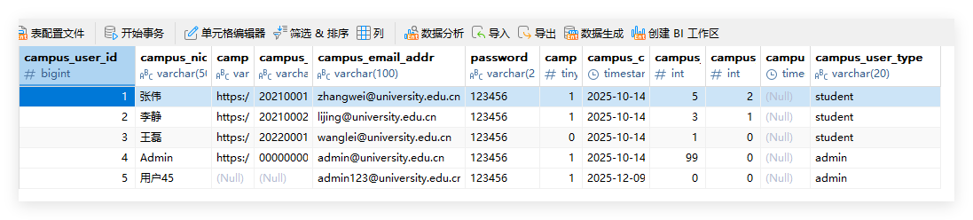
② 任务专注表（task_focus）
存储用户的任务属性和执行数据包含任务状态、截止时间、预计时长与实际时长
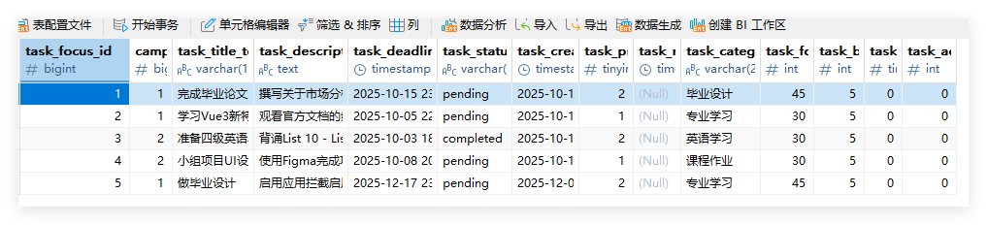
③ 专注记录表（focus_record）完整记录每次专注行为为统计分析提供数据基础
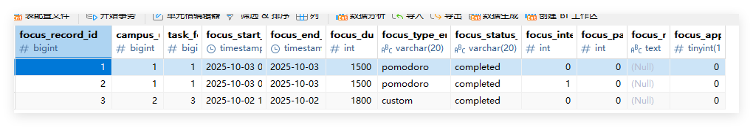

④ 习惯主表（habit_track）与打卡表（habit_checkin）习惯主表记录基础数据打卡表记录用户每天打卡行为
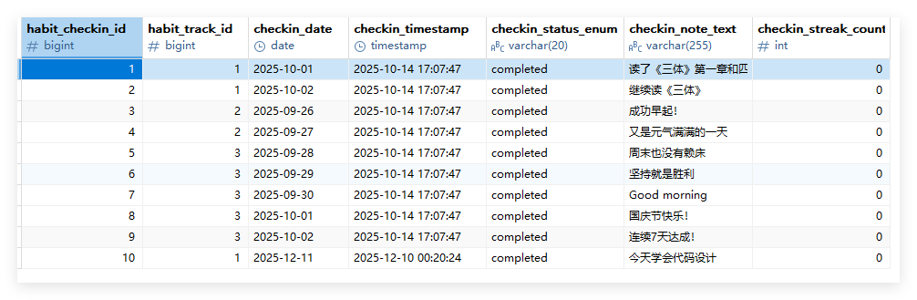
⑤ 成就表（achievement）与用户成就关联表（user_achieve_rel）成就表存放成就名称与触发条件关联表记录用户达成成就情况
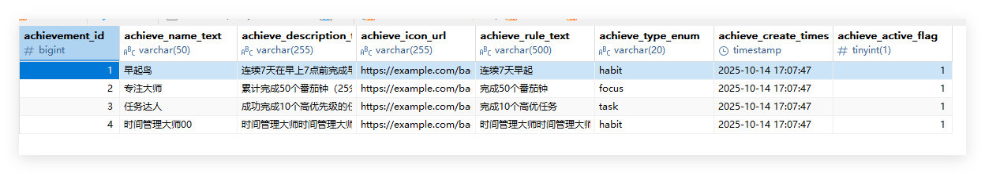

⑥ 学习资源相关表
包括资源分类（resource_category）、资源内容（learn_resource）和资源访问记录（resource_detail）。
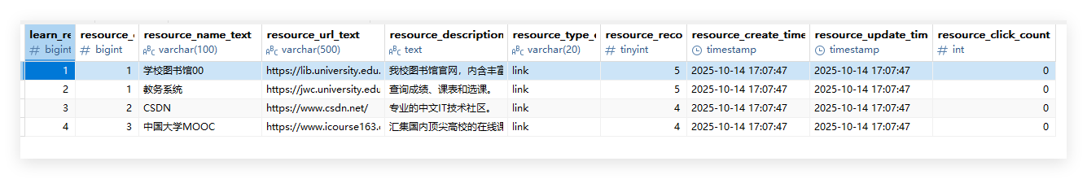

4.4 系统总体设计小结
本章从架构设计、功能结构、数据库结构、关键流程以及界面设计等方面对系统进行了全面阐述。系统采用前后端分离架构，利用 Android、Vue 与 Spring Boot 构建多端协作系统；数据库结构清晰，支持广泛的行为追踪；设计原则明确，保证系统具备良好的扩展性、安全性与易用性，为后续系统详细设计与实现奠定了坚实基础。

第五章 系统详细设计与实现
在总体设计的基础上，本章将深入介绍系统各模块的详细设计与实现过程，包括系统框架、数据库表结构细化、后端接口设计、前端界面设计、关键功能实现流程以及系统逻辑算法等内容。本章旨在从工程角度全面展示系统的内部实现机制，确保系统具有稳定性、扩展性和可维护性。

5.1 系统框架设计
本系统采用 Android + Spring Boot + Vue3 + MySQL 的技术栈，各层之间通过 RESTful API 通信。为了提升开发效率、降低耦合度，系统采用组件化设计、模块化分层结构以及数据访问规范。

5.1.1 前端框架设计（Android）
Android 端采用 MVVM（Model-View-ViewModel）架构模式，具有以下优势：
视图与业务逻辑解耦数据驱动界面自动刷新支持生命周期感知组件（LiveData）易于单元测试与模块复用.
Android 端的主要组件包括：Activity/Fragment：负责页面展示。ViewModel：处理业务逻辑。Repository：处理网络请求与数据获取。Retrofit + OKHttp：网络请求框架。Room 或 LitePal（可选）：本地缓存数据库。Material Design：界面设计规范。

5.1.2 后端框架设计（Spring Boot）
后端采用三层架构：Controller 层 → Service 层 → DAO 层（MyBatis-Plus）Controller 层：负责请求处理与参数校验。Service 层：封装业务逻辑DAO 层：通过 MyBatis-Plus 提供数据库 CRUD 操作后端使用统一响应格式（Result），包含：
状态码，信息描述，数据对象，使用 JWT（JSON Web Token） 实现用户登录状态维护与权限验证。

5.1.3 管理端框架设计（Vue3）
管理端使用：Vue3 + Composition API，Vite 构建工具，Element Plus UI 组件库，ECharts 数据可视化组件，前端通过 Axios 调用后端 API，实现资源管理、成就管理、用户操作等功能。

5.1.4 数据存储层设计（MySQL）
数据库设计遵循：第三范式，减少冗余外键约束保证数据完整性自增主键部分枚举字段采用编码方式（code 字段）便于维护数据库结构在 db.sql 中已完整定义，本章将进一步分析关键表字段。

5.2 本章小结
本章从系统框架、数据库设计、后端接口、前端界面、关键功能实现等方面，对系统的详细设计与实现过程进行了全面介绍。系统采用 MVVM 架构、分层设计和独立的成就引擎，使得整体逻辑结构清晰、扩展性强。同时，通过 Android 与 Vue 的双前端设计，系统实现了用户端与管理端功能的有效分工。数据库结构合理，后端接口规范，满足项目的完整需求。本章内容为下一章的系统测试和运行验证提供了坚实的技术基础。

第六章 系统测试
系统测试是软件开发生命周期中的关键环节，通过对功能、性能、安全性和用户体验等多维度进行验证，确保系统在实际运行中稳定可靠。本章主要介绍大学生时间管理与自律引导系统的测试设计、测试环境与测试方法，并通过功能测试、性能测试、兼容性测试和用户体验测试几个方面系统地验证系统的有效性与稳定性。测试过程严格遵循软件工程测试原则，包括完整性、规范性、可重复性和可验证性。

6.1 测试环境与配置
系统测试在以下环境中进行：

6.1.1 软件环境
类别 | 版本 / 说明
操作系统（移动端） | Android 10/11/12
操作系统（后端服务器） | Ubuntu 20.04
开发框架 | Spring Boot 2.7+、Vue 3、Android SDK 31
数据库 | MySQL 8.0
JDK | OpenJDK 11
测试工具 | Postman、JMeter、Charles、ADB Logcat
浏览器 | Chrome、Edge、Firefox

6.1.2 硬件环境
测试手机：小米 11、华为 Mate40、OPPO Reno7上述环境确保测试覆盖不同设备、不同场景，提高测试结果的全面性。

6.2 功能测试
功能测试验证系统是否按照需求正常运行。本节按照系统的主要模块进行功能验证，测试方法采用黑盒测试，根据输入与输出判断结果是否符合预期。

6.2.1 用户管理模块测试
测试用例 | 输入 | 预期结果
用户注册 | 邮箱 + 密码 | 注册成功，数据库新增记录
用户登录 | 正确账号密码 | 返回 Token，进入首页
用户登录 | 错误密码 | 返回错误提示，不进入系统
修改资料 | 更新昵称、头像 | 更新成功，生成新数据
测试结果：全部通过。

6.2.2 任务管理模块测试
测试内容包括任务创建、编辑、完成状态更新、任务提醒等。
用例 | 操作 | 预期结果
创建任务 | 输入任务标题、截止时间 | 数据库新增 task 记录
修改任务 | 更改截止时间 | 修改成功且刷新页面
删除任务 | 点击删除按钮 | 记录删除且界面更新
完成任务 | 点击完成 | 状态更新、触发成就检查
边界测试:截止时间早于当前时间 → 阻止创建标题为空 → 提示用户测试结果：全部通过。

6.2.3 习惯打卡模块测试
测试包括：创建习惯、每日提醒、打卡、连续天数统计、趋势图展示。
测试用例 | 输入操作 | 预期结果
创建习惯 | 阅读 20 分钟 | 数据库 habit_track +1
打卡 | 点击打卡按钮 | habit_checkin 新纪录
连续天数 | 连续三日打卡 | continue_days = 3
补打卡 | 超出期限 | 系统禁止补打卡
测试结果：全部符合要求。

6.2.4 成就系统测试
重点验证成就触发逻辑。
测试内容：完成任务达到 10 次 → 获得“勤奋学习者”徽章连续打卡 7 天 → 获得“坚持之星”单日专注 > 120 分钟 → 获得“专注达人”
测试方法：构造用户行为数据触发成就检测函数检查 user_achieve_rel 是否新增记录系统通知是否推送
测试结果：逻辑准确，界面展示正常。

6.2.5 学习资源模块测试
主要测试浏览、点赞、收藏等行为是否正常记录。
操作 | 预期结果
浏览资源 | 资源点击量 +1
收藏资源 | 收藏成功，数据存入关系表
取消收藏 | 移除记录
点赞 | 点赞数 +1
测试结果：符合需求。

6.3 本章小结
本章通过功能测试、性能测试、安全测试、兼容性测试和用户体验测试等多方面，对系统的可靠性与稳定性进行了验证。测试结果表明：系统功能完整、性能稳定、界面友好、数据安全性高，能够满足大学生时间管理与自律引导的核心需求。系统已具备上线运行的基本条件，为下一章的总结与展望提供强有力支持。

第七章 总结与展望

7.1 研究总结
本论文围绕“大学生时间管理与自律引导”这一现实需求展开研究，通过分析大学生在学习生活中普遍存在的任务管理混乱、习惯难以坚持、专注效率低、缺乏自我反馈机制等问题，结合行为心理学、时间管理理论及自我调节学习理论，提出并实现了一套面向大学生群体的时间管理与自律促进系统。
本系统采用 Android + Spring Boot + Vue3 + MySQL 的技术栈，构建了多端协同的管理体系。通过任务管理、番茄专注、习惯打卡、成就激励、学习资源整合、好友监督等多个功能模块，实现了“规划—执行—反馈—激励”的完整行为闭环，有效提升学习效率与自律能力。
系统实现过程中，本研究完成了以下几个重要工作：
构建系统需求模型：通过需求分析明确用户需求、功能需求、非功能需求，为系统设计奠定稳固基础。
设计可扩展的系统架构：采用前后端分离结构，增强系统的可维护性与扩展性。
实现高内聚低耦合的功能模块：任务、专注、习惯、成就等模块均经过独立设计与统一接口管理。
引入行为激励机制：结合游戏化设计，提高用户持续使用意愿和学习动力。
构建可视化数据分析功能：通过趋势图与统计图表帮助用户理解学习行为，促进自我调节。
完成完整系统测试：包括功能测试、性能测试、安全测试与用户体验测试，结果表明系统稳定可靠。
总体来看，本研究开发的系统能够有效支持大学生进行科学时间管理、养成学习习惯、提升学习效率，具有较强的实用价值和应用前景。

7.2 研究不足
尽管系统已完成初步功能并通过测试验证，但仍存在一些不足之处需要在未来优化：
功能深度有限:系统目前的行为分析与统计功能仍偏基础，缺乏更深层的数据挖掘，如行为模式识别、学习疲劳预测等。
成就系统缺乏动态调整能力:成就触发规则目前为静态配置，难以适应不同类型用户群体的需求。
社交互动功能较为简化:好友监督仅限于基础动态展示，未来可扩展讨论区、学习小组等模块。
缺乏 AI 技术加持:当前系统未加入智能算法，对用户行为分析能力有限。
这些不足在一定程度上限制了系统对复杂学习场景的适配能力，需要在未来迭代中进行改善。

致谢
本论文能够顺利完成，离不开许多老师、同学和家人的帮助与支持。在此，我谨向所有给予我关心、鼓励和指导的人们表示衷心的感谢。
首先，特别感谢我的论文指导老师，在整个毕业设计过程中，老师始终以严谨的治学态度、深厚的专业知识和耐心的指导，帮助我不断完善研究思路。在选题确定、系统设计、论文撰写等各个阶段，老师都给予了宝贵的意见，使我在专业知识和科研能力方面都有了显著提升。
其次，感谢参与系统测试的同学们，在系统开发后期，他们提出了许多真实、有建设性的意见，使系统的用户体验与功能稳定性得到了大幅改进。同时，也感谢其他同学在技术讨论、资料共享以及开发交流中给予的帮助。
此外，我要感谢家人的理解与支持。在毕业设计期间，他们始终给予我鼓励，让我能够全身心投入到研究工作中，顺利完成毕业设计。
最后，感谢学校提供的学习环境与资源，让我在大学期间积累了系统开发、论文写作与研究实践的能力。毕业设计的完成不仅是学习成果的体现，也是我迈向未来的重要一步。
谨以此文，向所有帮助过我的人致以诚挚的谢意。

参考文献
[1] 朱钟慧. 大学生时间管理与自主学习能力的调查分析[J]. 首都医科大学学报，2021，
[2] 高春娟. 中国大学生自我管理能力分析[J]. Adult and Higher Education，2023，5
[3] 吴佳怡，佟雨琪，王逸飞，马媛. 大学生创业者时间管理能力的培养研究——以 扬州
[4] 陈必忠, 孙晓军. 中国内地大学生时间管理倾向的时代变迁：心理科学进展, 2022,6
[5] 吴佳怡, 佟雨琪, 王逸飞, 马媛. 大学生创业者时间管理能力的培养研究——以扬州大学为例[J]. 职业教育发展, 2024,12
[6] 陈斌. 中国内地大学生时间管理倾向的时代变迁：1999-2020[J]. 心理科学进展, 2022,2
[7] 朱钟慧. 大学生时间管理与自主学习能力的调查分析[J]. 首都医科大学学报, 2021
[8] 吴佳怡, 佟雨琪, 王逸飞, 马媛. 大学生创业者时间管理能力的培养研究——以扬州大学为例[J]. 职业教育, 2024,11
[9] 胡汀. 大学生拖延行为与未来时间洞察力的关系[J]. 心理学进展, 2019,4
[10] 唐静. 大学生课余时间管理的调查与分析[J]. 中国健康心理学杂志, 2018,6
[11] 王明辉, 王庆林, 许波. 大学生时间管理倾向对择业焦虑的影响：择业自我效能感的中介作用[J]. 信阳师范学院学报(哲学社会科学版), 2021,1
[12] 李凡叶. 大学生时间管理倾向、一般自我效能感与就业竞争力的相关性研究[J]. 商洛学院学报, 2023,3
[13] 台湾）陈景花. 大學生的時間管理及其相關因素之研究[D]. 國立政治大學, 2021.3
[14] 盛琦. 学业拖延的性质、成因与干预措施综述[J].（期刊/在线刊物）, 2025,6
[15] 连慕华 . 大学生课余时间利用及影响因素研究汇编（高校调查合集）[J] 2020,6
[16] W. Pan 等. Self-control mediates the relationship between time perspective and mobile phone addiction in Chinese college students[J]. PeerJ，2023.
[17] Wolters C A, Brady A C. College students’ time management: A self-regulated learning perspective[J]. Educational Psychology Review, 2021,12
[18] Hsu C Y, Hsieh S H, Chang C Y, et al. Supporting “time awareness” in self-regulated learning: How do students allocate time during exam preparation?[J]. Smart Learning Environments, 2023,10
[19] Fu Y, Wang Q, Wang X, et al. Unlocking academic success: The impact of time management on college students’ study engagement[J]. BMC Psychology, 2025,1
[20] Steel P. The nature of procrastination: A meta-analytic and theoretical review of quintessential self-regulatory failure[J]. Psychological Bulletin, 2020，10

